Autor: Mailton Olinto de Oliveira Lemos
Github: https://github.com/soturnacrosta

Sistema Bancário

O presente documento tem como objetivo levantar as necessidades e o desenvolvimento de uma aplicação Java para Software bancário. Aqui se encontra todo o conhecimento necessário para construir, manter e evoluir o Software.

Requisitos funcionais:

- O sistema deve permitir fazer transações TED entre contas;
- O sistema deve permitir fazer operações de saque e depósito;
- Possuir autenticação com login e senha através de algoritmo ‘hashing’;
- Armazenar dados em um banco de dados;
- Deve permitir operações de extrato;
- Abertura e encerramento de contas através de um gerente (superusuário);
- Alteração de dados bancários por meio de autenticação;
- Visualização dos dados bancários por meio de autenticação;

Requisitos não funcionais:

- Transações devem ser seguras, com mínima tolerância de falha;
- As operações só podem ser realizadas quando logado;
- Operações de saque e depósito não podem permitir valores incompatíveis como valores nulos e negativos;
- Alterações nas contas devem ser estritamente seguras;
- Autenticação robusta;
- O extrato deve permitir até as últimas dez (10) operações da conta no banco;
- Limite de cinco (05) transações TED diárias.

Requisitos de domínio:

- As informações devem ser bem protegidas, seguindo a LGPD;.
- Visualização de dados e alterações de dados só podem ser acessados quando autenticados (logados) na aplicação;
- Abertura e encerramento de contas só podem ser feitos através de um gerente (superusuário).

Requisitos de sistema:

- O sistema será escrito em JAVA;
- O banco de dados será escrito em SQLITE;
- A autenticação será feita através de algoritmo de ‘hashing’;
- O sistema deve exigir autenticação na tela inicial;
- Tratamento de exceções com ‘Exceptions’ com mensagens amigáveis;

Diagrama de classes:
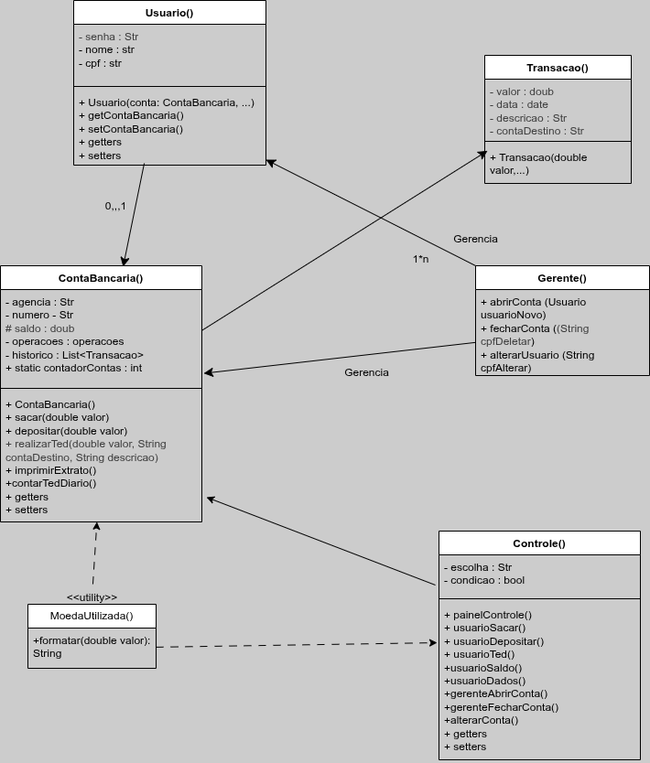

Funcionamento do Software

1. Panorama geral

O software é dividido em seis (8) classes, sendo o cérebro do funcionamento a classe ContaBancaria onde o usuário poderá realizar as operações bancárias básicas; e o menu interativo ao usuário, a classe Controle.
As classes Usuario e Gerente servem primordialmente para delegar os dados dos clientes e em caso especial do gerente, poder mexer com um pouco mais de profundidade no sistema (como abrir, alterar ou encerrar contas). O usuário comum não tem acesso a classe Usuario, ela apenas guarda os dados dele, o usuário tem contato com o menu de Controle.
O software tem também a classe Transacao onde ocorre as transações TED com registros das informações.
Há duas (2) classes de ‘Exceptions’ sendo uma para entradas inválidas de usuário (EntradaInvalidaException()) e outra para operações com saldo insuficiente (SaldoInsuficienteException). Isso permite um controle melhor do sistema, padronização de mensagens e uma posterior manutenção mais flexível.
Há uma classe chamada MoedaUtilizada() que serve para formatar os valores ‘double’ em cotação decimal.
O projeto está sendo organizado pensando na sua manutenção e evolução e por isso, as classes têm o intuito de delegarem a menor quantidade de responsabilidades possíveis.

2. Classes

2.1 Controle

A classe Controle fica responsável pelo contato com o usuário, permitindo que este opere o software sem nem mesmo precisar entender seu funcionamento por de trás dos panos.
Sua lógica é bem simples:
Implementa uma instância de ContaBancaria para acessar seus dados.
While: um laço While permite que o usuário permaneça num loop infinito dentro do menu até que escolha por vontade própria sua saída. Esse loop é comandado por um boolean ‘condicao’ que começa como false e quando se tornar verdadeiro, é encerrado.
Um boolean quando começado false economiza processamento de CPU.
Switch e Case: o usuário tem uma série de opções no menu e submenus, o switch case é uma ótima escolha para resolver organizadamente essa questão. Desde operar funções do programa, até erros de digitação e encerramento dele.
O switch é validado pela escolhaUsuario, uma entrada do usuário (Scanner) do tipo String, que se desmembra em vários cases que chamam métodos dentro e fora da própria classe. È comumente encontrado cases chamando métodos na classe ContaBancaria, que delega as operações bancárias em si.
Entradas do Usuário (Scanner): o usuário precisa interagir com o sistema, para isso é utilizado a biblioteca Scanner como input e armazenada em variáveis do tipo String ou double, dependendo do método.
Por fim, há funções do tipo void que chamam métodos correspondentes na classe ContaBancaria.

É importante destacar o fluxo básico: a classe Controle é primeiramente instanciada, dela são chamadas funções da própria classe, das funções são chamados métodos e instâncias das classes ContaBancaria, o “cérebro do sistema”, ou Gerente.
Os erros de exceções são tratados através das ‘Exceptions’, sendo as do tipo ‘InputMismatchException ‘ e uma personalizada as duas existentes nessa classe. A primeira serve para evitar entradas inválidas de usuário e a segunda, operações com saldo insuficiente.

2.2 ContaBancaria

A classe ContaBacaria opera como o “cérebro” do sistema. Nela que são processadas as principais operações do sistema bancário como: sacar, depositar, transações TED e extrato, além de guardar saldo, número de conta e agência.
Sua lógica é simples:
Implementa uma instância de Operacoes e Usuario para acessar seus dados.
Implementa uma lista do tipo ArrayList de Transacao e ContaBancaria para formar listas de contas bancárias e registrar n transações em extrato.
O método sacar() do tipo double recebe parâmetro double valor. Se o valor passado for maior que o saldo em conta, exibe uma mensagem de erro através de uma ‘Exception’ e encerra o laço.
Caso o valor de saque for menor que o saldo em conta,. ele executa o cálculo de saque e retorna a função com o print de sucesso.
O método depositar() do tipo double recebe parâmetro double valor. Se o valor passado for maior que zero (0), ele executa o cálculo de depósito, retorna o a função com print de sucesso.
Caso o valor de depósito for zero (0) ou negativo, exibe uma mensagem de erro e encerra o laço.
O método realizarTed() do tipo void recebe parâmetros double valor, String contaDestino, String destricao. O valor recebe o valor da transação, contaDestino recebe o número da conta do favorecido e descricao é um espaço para anotar uma descrição e aparecer no extrato.
Ele começa com o contador de transações diárias para obedecer o teto estabelecido, depois um boolean de valor falso com laço for para percorrer a lista de contas bancárias abertas e descobrir se a contaDestino (que foi passada) existe no banco de dados. Caso encontre, o boolean se torna verdadeiro.
Com o boolean verdadeiro, caso o valor for maior que o saldo, exibe mensagem de falha através de uma ‘Exception’.
Caso haja sucesso na operação, aplica o cálculo, instancia a classe Transacao e adiciona a lista de transações para registrar no extrato. Exibe uma mensagem de sucesso.
O método imprimirExtrato() do tipo void, gera os extratos através do ArrayList de transações registradas.
Ele verifica se a lista está vazia, primeiramente.
Se não estiver vazia, imprime o número da conta, o valor da transação, a data e a descrição inserida pelo usuário através de um laço for que percorre cada transação. Esses dados são obtidos através da classe Transacao.
O método contarTedDiario() dá suporte ao método realizarTed(). Serve de contador para o teto de transações diárias. Ele inicia com um contador de inteiro em zero, importa a biblioteca ‘Date’ para poder extrair as datas, formata a data extraída para dia, mês e ano e guarda numa String. Faz um faço ‘for’ percorrendo as transações e busca as datas das transações e compara com a data atual. Retorna o contador para usuarioTed() utilizar.
Por fim, quando uma conta bancária é criada, o construtor inicia um contador a partir do número 1000 (mil) que atribui um número de conta automaticamente a essa conta bancária criada. Esse contador é ‘Static’ e compartilha sua instância por todo o sistema, permitindo que não haja conflito de informações.

2.2 Transacao

A classe Transacao registra os dados das transações do usuário no sistema e permite a impressão do extrato bancário junto do método imprimirExtrato() na classe ContaBancaria.
É uma classe simples, contendo apenas quatro atributos, sendo valor, data, contaDestino e descricao, correspondendo ao valor da transação, a data da transação, a conta destino da transação e uma anotação da transação feita.
Um construtor de classe é inserido para que os dados sejam gravados no extrato.
Quando uma transação é feita, a hora é atual correspondente é extraída para o registro automaticamente com a biblioteca ‘java.util.Date’. Assim evita confusões cronológicas que entradas de data manuais poderiam gerar.
Há getters dos atributos.

2.3 Usuario

A classe Usuario fica responsável pelos dados do usuário, tais quais o nome, CPF, senha e sua conta bancária correspondente.
É uma classe de conteúdo simples, contendo apenas sua associação com ContaBancaria, três atributos do tipo String, seus getters e setters.

2.4 Gerente

A classe gerente fica responsável por gerenciar as contas de usuários. Nele você pode abrir e encerrar as contas dos clientes. Sua lógica é simples e utiliza de lista Static de Usuario para compartilhar entre as classes e manter o conteúdo do começo ao fim da execução. Isso facilita o gerenciamento dos dados e também os testes.
Há dois métodos:
abrirConta() que como o nome sugere, abre contas após receber os valores da classe controle(). Ele percorre um laço for da lista de usuários e retorna verdadeiro caso encontre um usuário com o CPF já cadastrado. Caso exista, significa que já tem uma conta aberta e retorna uma mensagem. Caso não exista um CPF cadastrado, cria a conta, adiciona às listas de ContaBancaria e Usuario com seus atributos, seta o saldo inicial para zero e retorna mensagens de validação.
fecharConta() que como sugerido o nome, encerra uma conta já existente. Da mesma forma, percorre um laço for que busca o CPF passado em Controle e compara com o banco de dado existente. Se encontrar uma conta com o CPF, verifica se o saldo está zerado. Se estiver zerado, verifica se a senha digitada é exatamente igual a senha da conta, se for, remove a conta e o usuário do banco de dados retornando uma mensagem. Caso não encontre ou a senha for inválida, retorna uma mensagem de erro.
alterarUsuario() que possibilita alterar o nome do cliente e a senha da sua conta. A sua lógica é simples e envolve percorrer um laço for da lista de usuários. Se encontrar um usuário com o CPF no banco de dados igual ao CPF passado na classe Controle, verifica valida a senha antiga e pede a entrada de um novo nome e senha ao usuário. Em seguida altera o nome e a senha e retorna mensagem de validação. Caso não encontre um CPF existente no banco de dados, retorna mensagem de erro.
A classe Gerente é alimentada pelos valores que vêm da classe Controle.

3. Exceções

As exceções são padronizadas em classes para melhor controle de fluxo, segurança e comunicação para com o usuário. Vale salientar que isso torna a manutenção do software mais simples.
Existem basicamente duas classes de exceções no sistema: SaldoInsuficienteException() e EntradaInvalidaException().

3.1 SaldoInsuficienteException()

É uma classe de tratamento de erros. Ela herda a RuntimeException. Primeiramente, ele formata os valores ‘double’ para o formato decimal para padronizar o sistema; em seguida, retorna uma mensagem de erro amigável formatada. Em seguida, ele lança a mensagem formatada para o construtor.
Serve para tratar operações com saldo insuficiente.

3.2 EntradaInvalidaException()

Outra classe de tratamento de erros. Herda a RuntimeException. Apenas retorna uma mensagem de erro amigável.
Serve para tratar erros de entrada de usuário. Por exemplo, quando o usuário insere uma String ao invés de um ‘double’.
4. Padronização de moeda

Para padronizar o formato da moeda, optou-se a implementação de uma classe que formate as casas dos valores ‘double’. Nesse caso, escolhe-se a biblioteca ‘DecimalFormat’.

4.1 MoedaUtilizada()

A classe que formata e padroniza as moedas é a MoedaUtilizada(). Ela é bem simples e apenas precisa instanciar um método com o formato escolhido e retornar o formato.

4. Autenticações

Na primeira versão do software, as autenticações foram feitas através do percorrimento de lista de Usuario em laços ‘for’, comparando a senha inserida pelo usuário com a senha guardada na lista ‘Static’ através do método get(), no caso dos usuários.
No caso da autenticação do gerente, se compara a entrada de dados com uma String para senha e outra para CPF já preestabelecida.
Os dados de acesso do gerente são:

Nome: admin
Senha: admin
CPF: admin

Também foi utilizados lógicas ‘If’ para comparar ‘getSenha()’ com e ‘equals’ da senha do usuário autenticado com a entrada de dados do usuário naquela operação. Ao realizar saque, por exemplo, digita a senha e ela é passada para comparar com a senha do próprio usuário autenticado, diretamente.

5. Consistência dos dados em memória

Enquanto não utilizado um banco de dados real, a inicialização dos objetos deve ocorrer antes da chamada dos métodos de busca para garantir que o laço ‘for’ encontre os registros.
Para garantir a persistência dos dados durante a execução, optou-se pelo uso de membros estáticos nas coleções de usuários e contas, simulando um repositório centralizado de informações.

6. Gerenciamento de fluxo

O sistema implementa o esvaziamento do buffer do Scanner (‘input.nextLine()’) imediatamente após capturas de tipos primitivos (double, int), prevenindo a reexecução involuntária do laço ‘while’ e garantindo a estabilidade dos submenus de saque e depósito.

7. Migrando para o SQLite

As listas ‘Static’ que até então servem para armazenar os valores das variáveis, serão substituídas por uma classe Conexao() e ‘queries’ SQL.

